SUMÁRIO
1 OBJETIVO 1
2 Abrangência 1
3 DOCUMENTOS RELACIONADOS 1
4 DEFINIÇÕES 1
5 Processo 1
6 REVISÃO 8

1 OBJETIVO
Padronizar o procedimento para o cadastro dos servidores nos sistemas do relógio ponto dos modelos Henry Primme SF Ponto e Henry Hexa.

2 Abrangência
Abrange todas as secretarias do município.

3 DOCUMENTOS RELACIONADOS
Não há documento relacionados.

4 DEFINIÇÕES
Definir as etapas de cadastro dos servidores públicos nos sistemas de relógio ponto dos modelos Henry Primme SF Ponto e Henry Hexa.

5 Processo

5.1 Descrição das Etapas do Processo
O processo se dará conforme as etapas a seguir:

5.1.1. Acesso aos dados dos relógios ponto:
Acessar a pasta compartilhada RH → FOLHA DE PAGAMENTO → Relógios PONTO.
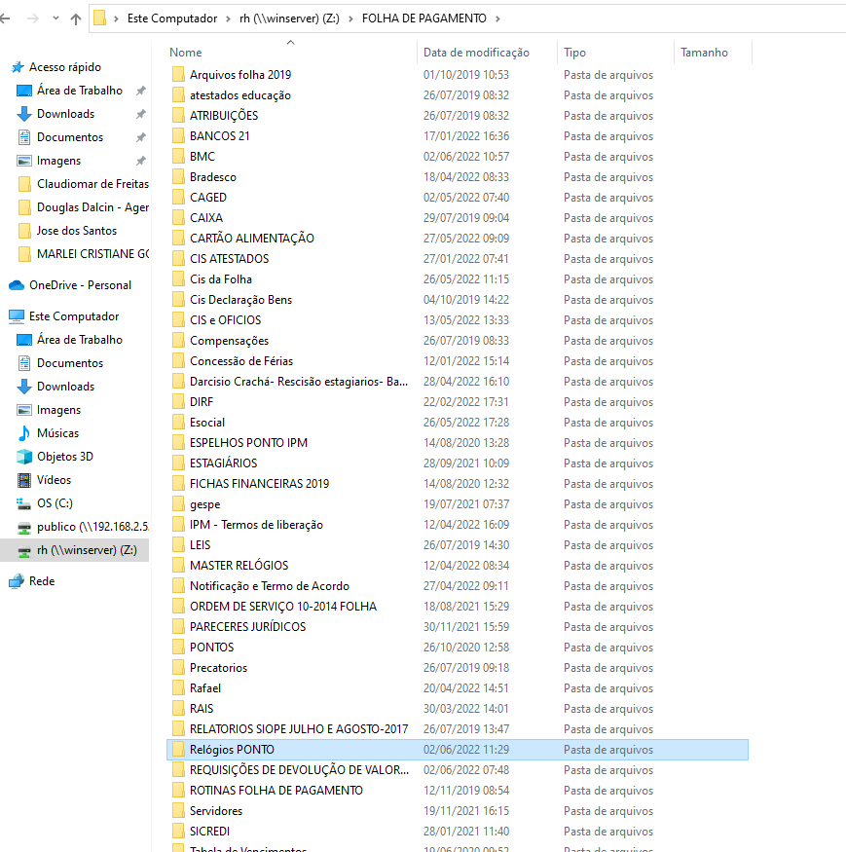

5.1.2. Acesso aos dados do relógio
a) Acessar o arquivo “Cadastro relógios”, dentro da pasta “Relógios PONTO”,
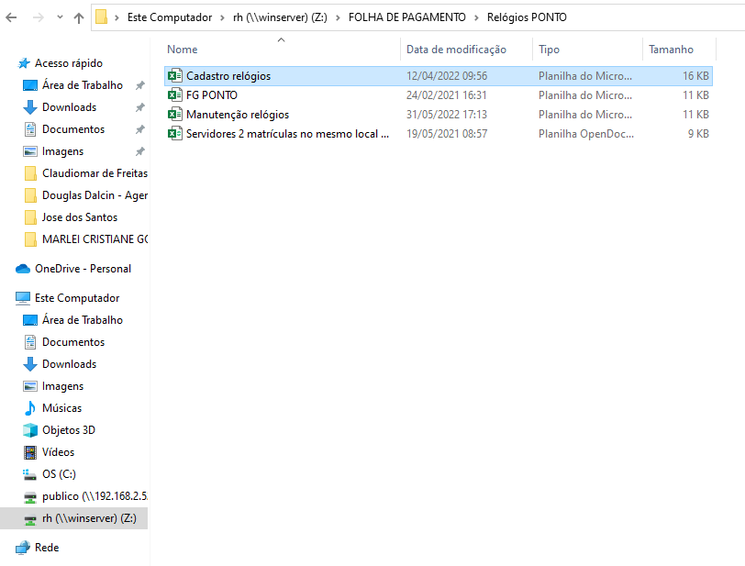
5.1.3. Acesso aos relógios ponto
b) Verificar o relógio que pretende fazer o cadastro na coluna “Nome do relógio”. Após conferir se o modelo do relógio ponto é Henry Primme SF Ponto ou Henry Hexa, e então copiar as informações constantes na coluna “IP”.
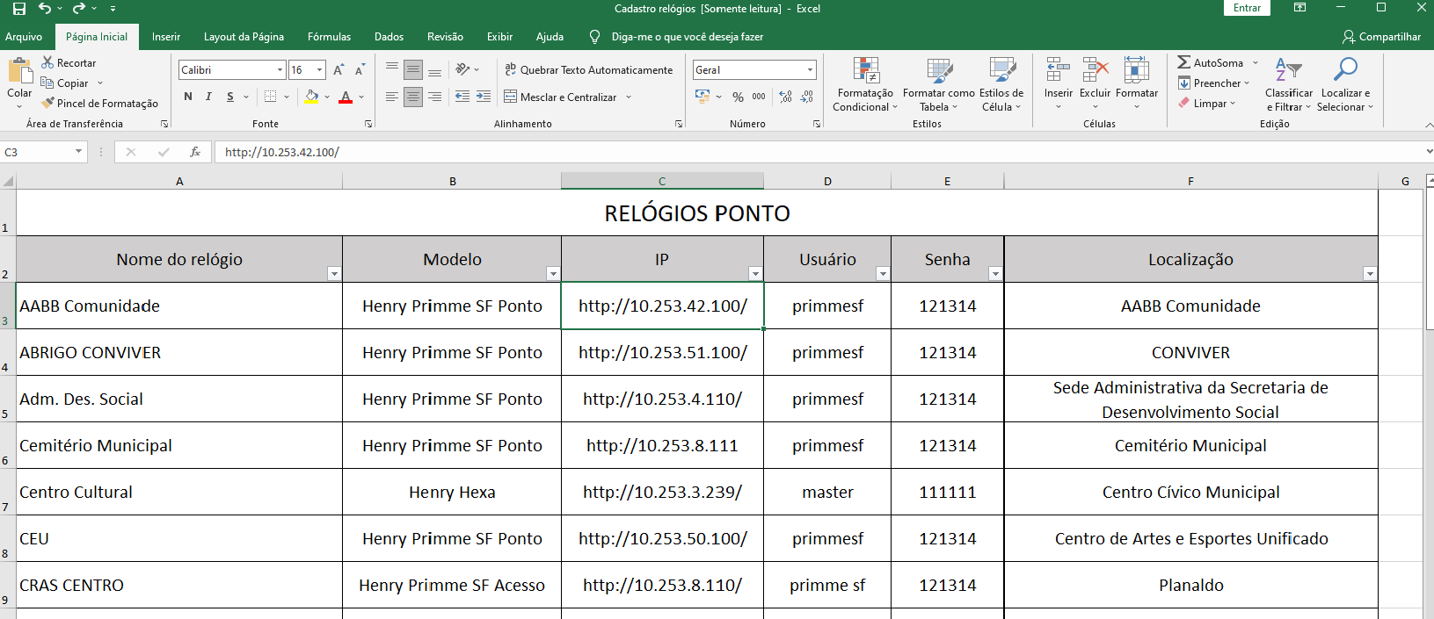

c) Colar no navegador de internet. Desta maneira ele acessará o sistema do relógio ponto.
No exemplo abaixo, é possível verificar a janela de login referente ao Henry Primme SF Ponto à esquerda, e a janela de login referente ao Henry Hexa, à direita.
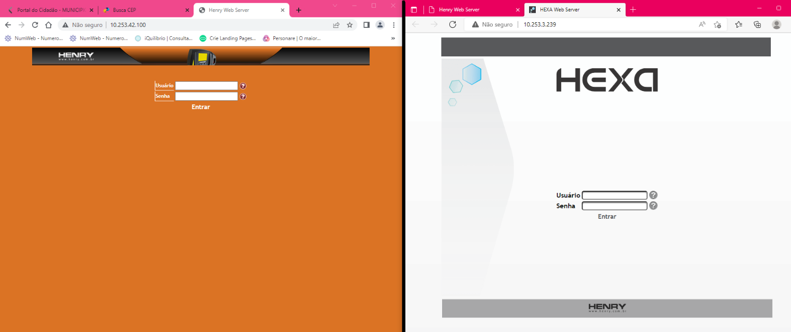
d) Inserir as informações de usuário e senha constantes no arquivo do item 5.3 para efetuar o login.

5.1.4. Como cadastrar o servidor no relógio ponto Henry Primme SF Ponto.
a) Clicar na opção “Colaboradores”.
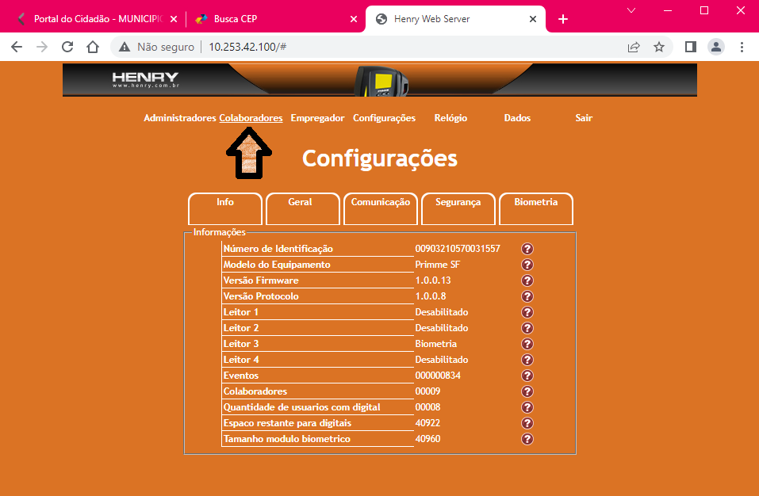
b) Clicar em “inserir”.
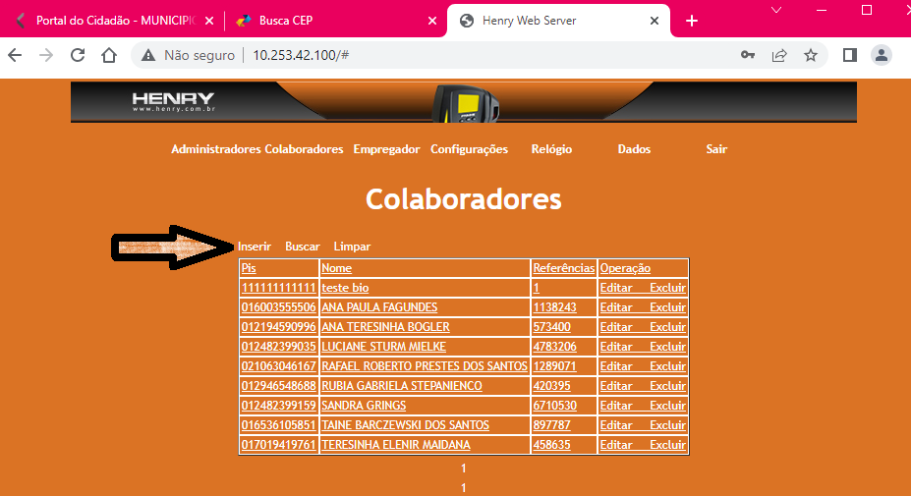
c) Preencher os seguintes campos: “Mensagem ao colaborador” – com o nome do servidor; “PIS” – com o número do PIS igual ao do contrato de funcionário no sistema IPM; “Referência do colaborador” – número da matrícula do servidor, sem o número do contrato
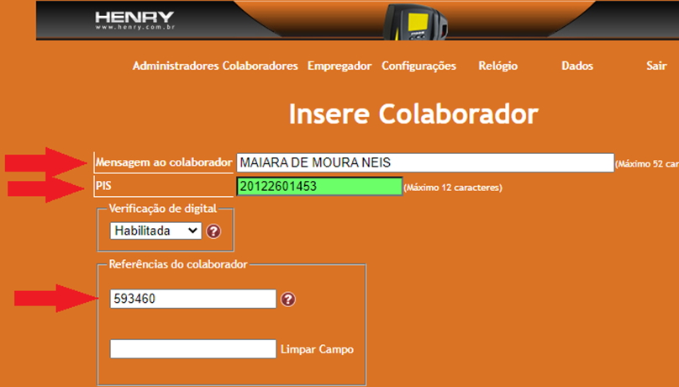

d) Clicar em “salvar”.
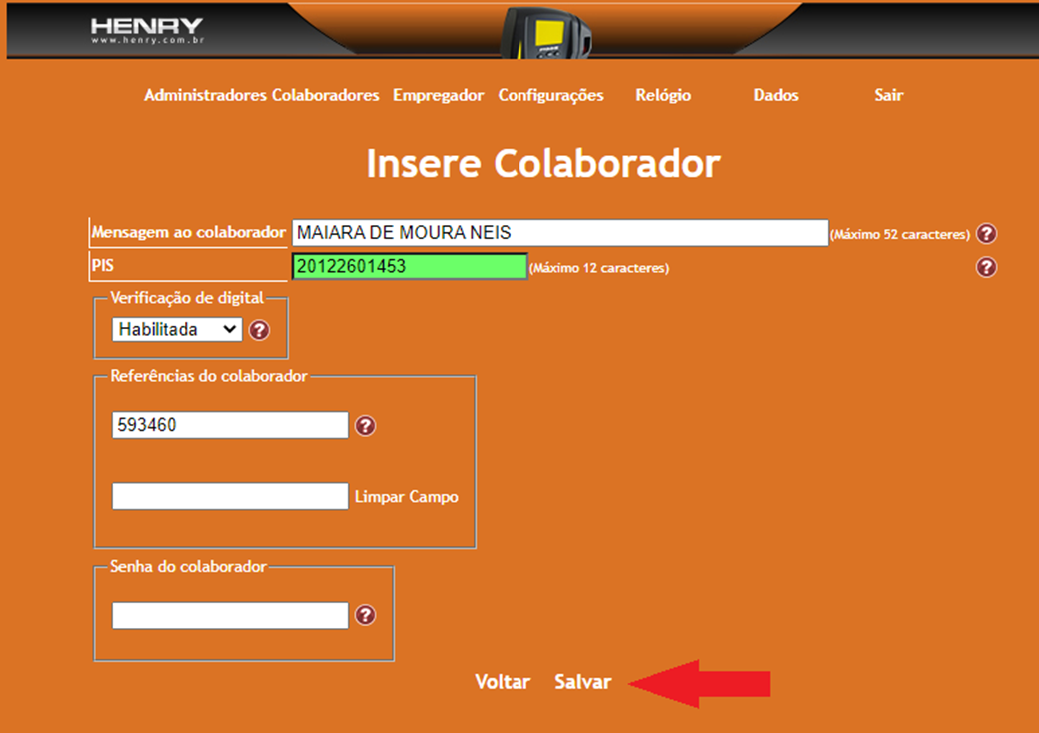

5.1.5. Como cadastrar o servidor no relógio ponto Henry Hexa.
Clicar na opção “Colaborador” após acessar a página,
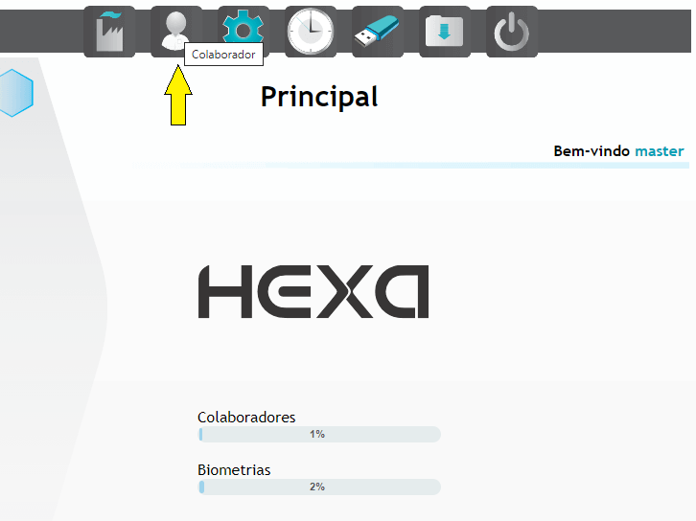

a) Clicar em “inserir” na próxima tela
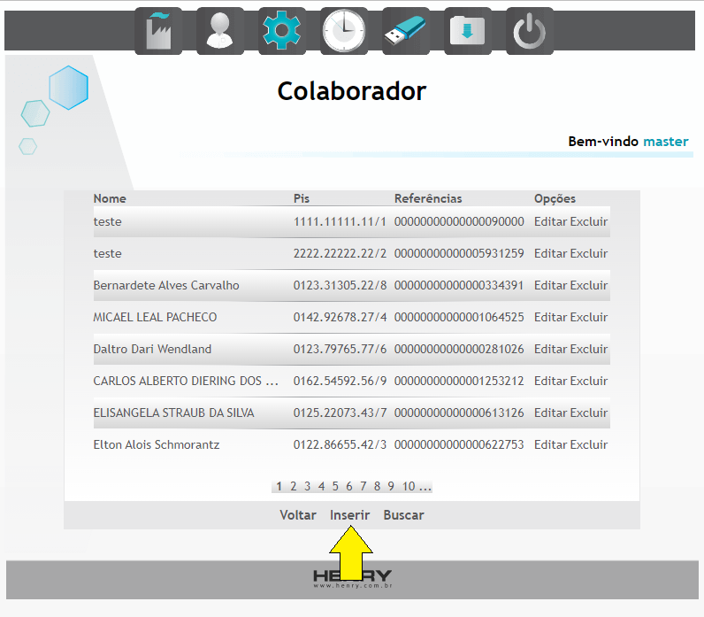
b) Preencher os seguintes campos: “Nome” – com o nome do servidor; “PIS” – com o número do PIS igual ao do contrato de funcionário do sistema IPM; “Referências do colaborador” – número da matrícula do servidor, sem o número do contrato.

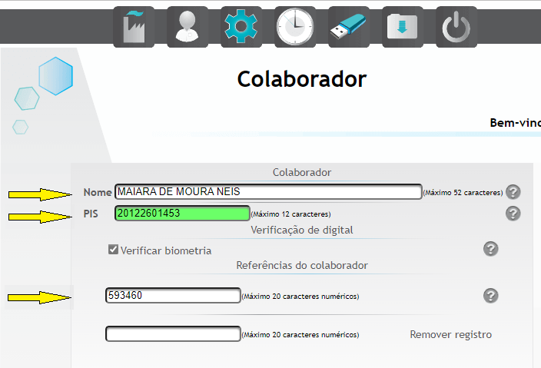

c) Clicar em “salvar”

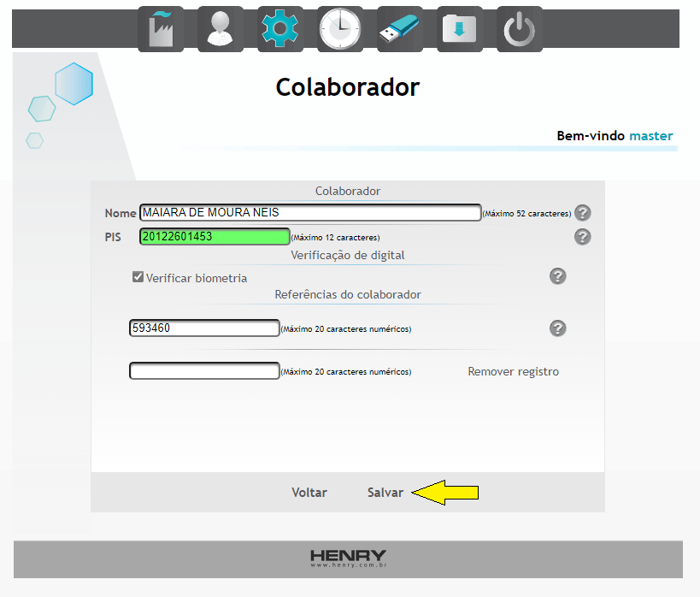

5.2 Responsabilidades
a) Dos servidores lotados na seção da folha de pagamento:
Realizar o cadastro dos servidores no relógio da lotação do servidor quando de ingresso de novo servidor ou transferência.

6 REVISÃO

Revisão | Item | Data

